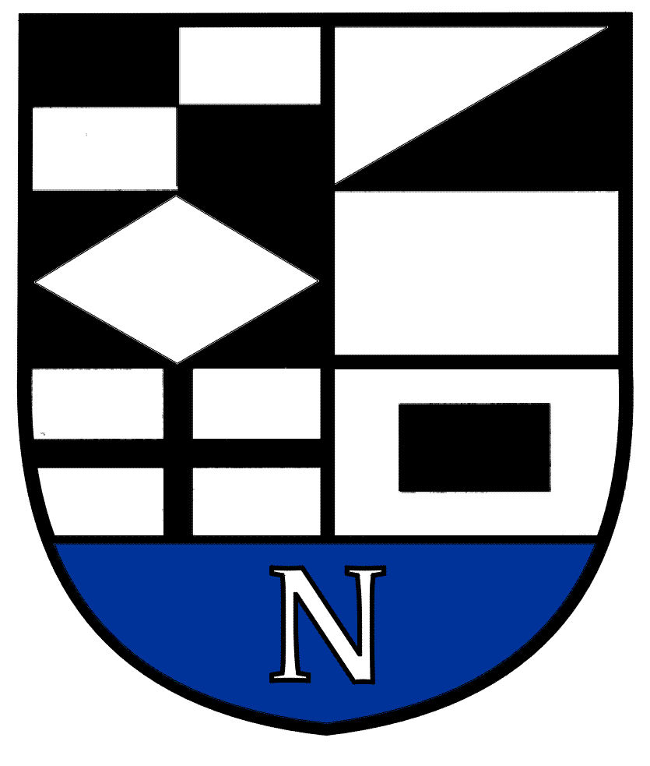
NERINGOS SAVIVALDYBĖS TARYBA

SPRENDIMAS
DĖL NERINGOS SAVIVALDYBĖS bendruomeninių ORGANIZACIJŲ TARYBOS SUDĖTIES PATVIRTINIMO

2019 m. birželio 27 d. Nr. T1-117
Neringa

Vadovaudamasi Lietuvos Respublikos bendruomeninių organizacijų plėtros įstatymo 8 straipsnio 1 dalimi, Neringos savivaldybės bendruomeninių organizacijų tarybos nuostatų, patvirtintų Neringos savivaldybės tarybos 2019 m. kovo 28 d. sprendimu T1-55 „Dėl Neringos savivaldybės bendruomeninių organizacijų tarybos nuostatų patvirtinimo“, 7 punktu, Neringos savivaldybės taryba nusprendžia:
Patvirtinti Neringos savivaldybės bendruomeninių organizacijų tarybos sudėtį:
Asociacijos „Juodkrantės bendruomenė“ deleguotas atstovas;
Asociacijos „Neringos forumas“ deleguotas atstovas;
Asociacijos „Pervalkos kaimynija“ deleguotas atstovas;
Asociacijos „Preilos bendruomenė“ deleguotas atstovas;
Asociacijos „Vidmarės“ deleguotas atstovas;
Neringos savivaldybės administracijos Civilinės metrikacijos skyriaus vedėjas;
Neringos savivaldybės administracijos Biudžeto skyriaus vedėjas;
Neringos savivaldybės administracijos Verslo ir strateginės plėtros skyriaus vedėjas;
Neringos savivaldybės administracijos vyriausiasis specialistas (jaunimo reikalų koordinatoriaus).

Savivaldybės meras Darius Jasaitis

Arvydas Razma
2019-06-27

